# 1.1a.HV.doc

* Introducción
* Resumen (Business Object)
* Vinculaciones (Business Object)
* Experiencias (Business Object)
* Perfil (Business Object)
* Personal (Business Object)
* Título (Business Object)
* Formación (Business Object)

## Introducción

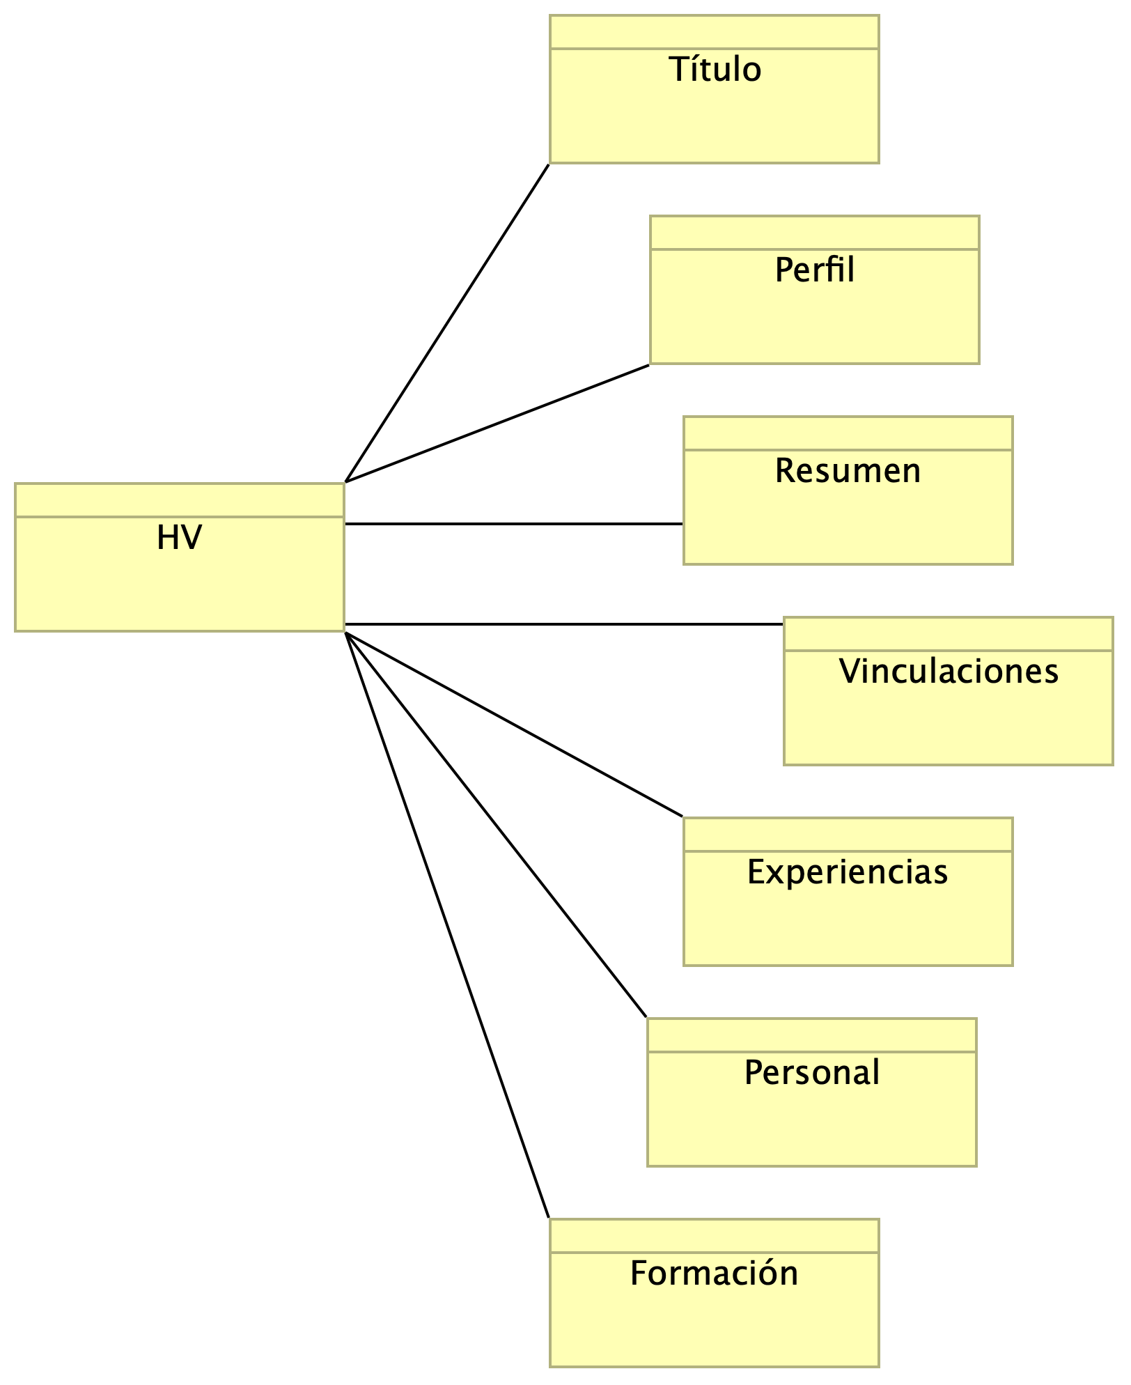

1.1a.HV.doc

## Resumen

Ing. de Sistemas. Arquitecto TI. Magister en Tecnologías de Información para Negocio (MBIT, Uniandes). Especializado en Arquitectura de Software Empresarial (AES, Javeriana). Certificado Arquitectura de Software IASA CITAF. Certificado TOGAF 9.1 Nivel 1 y 2. Consultor Tecnologías de Información y Transformación Negocio con Tecnología. Consultor en mejoría de procesos de ingeniería. Consultor en industrialización y construcción de software y sistemas de información. Miembro de la Asociación de Arquitectos Empresariales, AEA. Miembro Global IASA, Chapter Colombia. Miembro de ACIS (Asoc. Ing. de Sistemas). Columnista independiente de Tecnología en LatinamericanPost.

## Vinculaciones

* Estefanini, Colombia Consultor de Arquitectura de Software y Tecnología 1 año actual
* Ministerio del Trabajo Consultor de Tecnología. Proyecto BID MT. Mercado Laboral 2 años Oct 2019 - Dic 2022
* LatinamericanPost Columnista independiente de tecnología actual actual
* Asesoftware Arquitecto Fábrica Seguros Bolívar 1 año Sep 2019 - Sep 2020
* BlazDesigns Propietario y Fundador (CEO) 2 años Dic 2019 - Dic 2021
* Sistran, Insurtech core Arquitecto SISE 3G 1 año Jul 2018 - Sep 2019
* Colombia Digital Arquitecto Empresarial 1 año Feb 2017 - Feb 2018
* Process and Business Management (PBM) Lead Architect 1.3 años Jul 2016 - Dic 2018
* Persépolis Chief Technology Officer (CTO) 1.5 años Jul 2016 - Abr 2018
* Heinsohn Business Technology (HBT) Solution Architect 3 años Jul 2013 - Jun 2016
* Cobiscorp Virtual Bank Specialist 4 años Dic 2011 - May 2013
* Banco de Finanzas (BDF) Líder de Producto Banca en Línea 6 años Ago 2005 - Jul 2011
* Macosa Senior Especialist 6 años Ene 2000 - Jul 2006

## Experiencias

* Consultor externo de proyectos de arquitectura, ingeniería y tecnología para Estefanini, Colombia.
* Contratista para el BID y el Ministerio del Trabajo de Colombia, en el cargo de consultor arquitecto de software para proyectos de diseño e implementación de sistemas de información para el Programa de Fortalecimiento al Empleo y del Mercado Laboral
* 20+ años de experiencia en el campo de TI, tecnologías probadas y nuevas, ingeniería de procesos y de sistemas, proyectos de TI
* Diseño y construcción de integración de arquitecturas reactivas, asíncronas, orientadas a eventos
* Diseño e integración de sistemas distribuidos, de apoyo a procesos de negocio, basados en arquitectura de componentes, servicios modulares, microservicios y SOA
* Experiencia en administración de tecnologías para proyectos de ciudades inteligentes
* Experiencia en administración de tecnologías para proyectos de gestión documental
* Conocimiento en manejo de operación de TI con orientación a Servicios de TI (basados en ITIL)
* Experiencia en Tecnología de Modelos (Model Driven Engineering, MDE) para especificación, diseño y automatización de construcción y mantenimiento de sistemas de información y software
* Aplicación y selección de métodos y herramientas de ALM (ciclo de vida de aplicaciones de software) con énfasis en diseño
* Aplicación de principios de arquitectura de software, diseño de sistemas: patrones convencionales y emergentes y teoría de sistemas de información
* Experiencia en métodos de estimación de proyectos de tecnología, software, costos, calidad, relación con la Arquitectura de Software y de Negocio
* Experiencia en implementación de Sistemas de Información en combinación de Agilismo y gerencia de proyectos, PMI (Project Management Institute)
* Trayectoria en manejo y mejora del rendimiento de equipos de Ingeniería bajo métodos de industrialización y automatización para la construcción de software
* Especialista en soluciones de negocio distribuidas y orientadas a sistemas de misión crítica como banca en línea, canales electrónicos, y automatización de procesos
* Aplicación de métodos para generación y gestión de cambios tecnológicos de alto-impacto para la empresa
* Conocimiento y aplicación de lenguajes específicos de dominio (DSL) para acelerar la comunicación y la producción de artefactos para las áreas de negocio, interesados, administradores, arquitectos y otros ingenieros

## Perfil

En los más de 20 de mi trayecto de la ingeniería de sistemas he aplicado los procesos de la ingeniería y tecnologías para abordar retos de clientes de distintos sectores, público, privado, bancario, financiero, seguros, fábricas de software, emprendimientos, entre otros. He estudiado los procesos y los ciclos de la ingeniería de software, he puesto en marcha tecnologías y paradigmas de desarrollo y de arquitectura. Conozco el agilismo y el desarrollo continuo, práctica a la que confiero confianza como transformadora extendida a la creación de productos y negocios. He aprendido de la gestión del portafolio de aplicaciones (Arquitectura Empresarial), y de la Dirección de TI. Los posgrados, la Academia, los colegas ayudaron, y mucho; igual las áreas y actividades en las que he trabajado, como el diseño y gestión de servicios TI, Gobierno TI, planeación de TI, creación de oficinas de arquitectura, analítica de datos, arquitectura de información, integración de aplicaciones de empresas, análisis de los procesos de negocio, y una de mis preferidas, la ingeniería de modelos y la automatización del software, ahora impulsada la inteligencia artificial. Lo anterior hace que me oriente a la colaboración: una arquitectura no se hace en aislamiento. La comunicación y la colaboración son preponderante en la relación con las unidades de negocio, gerentes de proyectos, operación, jefes de infraestructura, dueños de procesos, productos, expertos de negocio, líderes funcionales, y por supuesto, con mis colegas ingenieros. La tecnología, la ingeniería y la arquitectura son todas una pasión, y mi trabajo. Procuro posicionarlas y tender diálogos con otras disciplinas, como la economía y los negocios. Sostengo que el software, distinto a otras construcciones, es moldeable, incremental, de naturaleza cambiante. Sé también que hay que conjugar los intereses con los resultados, incluso por fuera de los métodos formales, con el fin de entregar logros a beneficiarios, interesados, dueños de negocio, interventores, auditores; lo mismo a colegas, con quienes disfruto argumentar. Por último, la escritura se ha convertido en un ejercicio del que disfruto y, que no debe ser sorpresa, complementa a la perfección mi trabajo: la documentación técnica. Desde el 2018 escribo en sitios de opinión y soy columnista independiente de tecnología en LatinamericanPost.

## Personal

Bogotá DC. Colombia  
K6 # 48A 27  
Chapinero Alto  
**T**: 300 2818189  
hwong23@yahoo.com  
www.blazdesigns.com

## Título

Magister Ingeniería TI. Especializado en Arquitectura

## Formación

* Diplomado de Analítica de Datos (2022), Pontificia Universidad Javeriana. Bogotá.
* Analítica de Datos y Automatización de Procesos en Power BI y Automate. (2021). Educación Continua de la Pontificia Universidad Javeriana. Bogotá
* Práctica de Aprendizaje Reforzado. Ciclo de Inteligencia Artificial. (2021). Universidad de los Andes. Bogotá
* Gestión de Contenidos Digitales. (2020). Educación Continua de la Pontificia Universidad Javeriana. Bogotá.
* Diseño de Información. (2019). Centro de Estudios en Periodismo (CEPER). Universidad de los Andes. Bogotá.
* Diplomado de Gestión y Diseño de Productos Digitales. (2019). Universidad Nacional. Bogotá.
* Periodismo Escrito para no Periodistas. (2018). Universidad de los Andes. Bogotá
* Maestría en Tecnologías de Información para Negocio (2015). Universidad de los Andes. Bogotá.
* Especialización de Arquitectura Empresarial de Software (2012), Pontificia Universidad Javeriana. Bogotá.
* IASA Core Architecture Foundation Certification. (2013). Universidad de los Andes; Colombia: Bogotá.
* TOGAF 9 Certified, Global AEA. (2015). Colombia: Bogotá.
* TOGAF 9 Foundation, Global AEA; (2015). Colombia: Bogotá.
* Arquitectura TI Colombia, Global AEA; Bogotá - Colombia, 2015
* SOA Architect Certification Course, it-education, SOA School; Bogotá - Colombia, 2014.
* Metodología ICES, Iniciativa de Ciudades Emergentes y Sostenibles, 2016, BID - Edx.
* Implementing Data Warehouse / MSSQL Server 2014, Intelligent Training - Colombia, 2016
* Desarrollo y Administración Oracle 10g, Universidad Católica Santiago de Guayaquil, Guayaquil - Ecuador, Ing. Sistemas Computacionales, 2010
* Graduado de Ingeniería en Sistemas de Información (2000), Universidad Católica Santiago de Guayaquil